Så här bokar du in föräldrar på visningar BB Varberg och Halmstad
via Mina vårdkontakter

- Sätt in ditt SITHS-kort i kortläsaren. Logga in via https://personal.minavardkontakter.se. Du kan också lägga detta som en genväg på Region Hallands nya intranät.
- Ange att du vill logga in med E-tjänstekort.
- Ange koden som tillhör ditt kort.
- Välj mottagningen i Mina vårdkontakter som heter BB/Förlossning Varberg eller BB/Förlossning Halmstad. (Har du inte dessa mottagningar i din meny kontakta Maria Brunefjäll via mail maria.brunefjall@regionhalland.se.)
- Klicka på orange flik i vänstermenyn som heter Externa tjänster

- Där väljer du sedan Fristående tidbok. Klicka på nästa ruta som heter Gå till tidboken.

- I rutan för personnummer överst till vänster skriver du in mammans personnummer, därefter Sök. (Alternativt kan du lägga in 19121212-1212 om du inte har tillgång till mammans personnummer.)

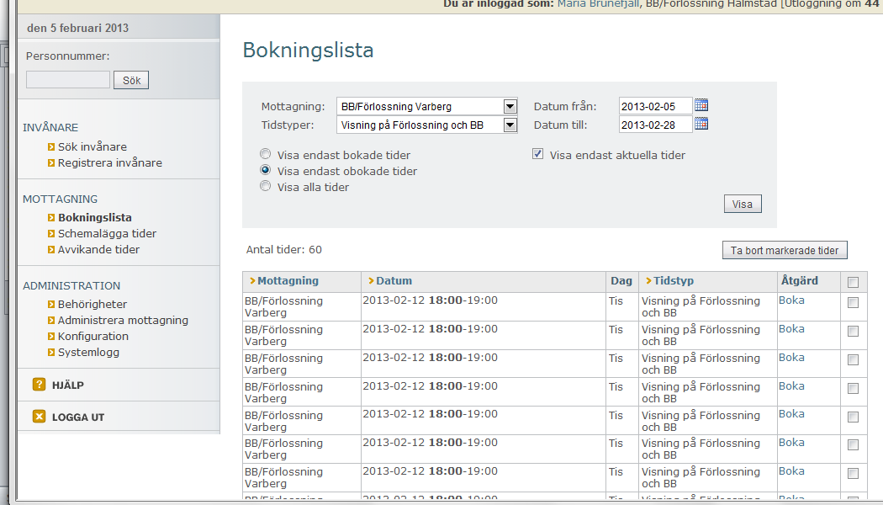

- I nästa steg får du nu upp uppgifter rörande vår testperson Kalle Anka alt personens uppgifter.
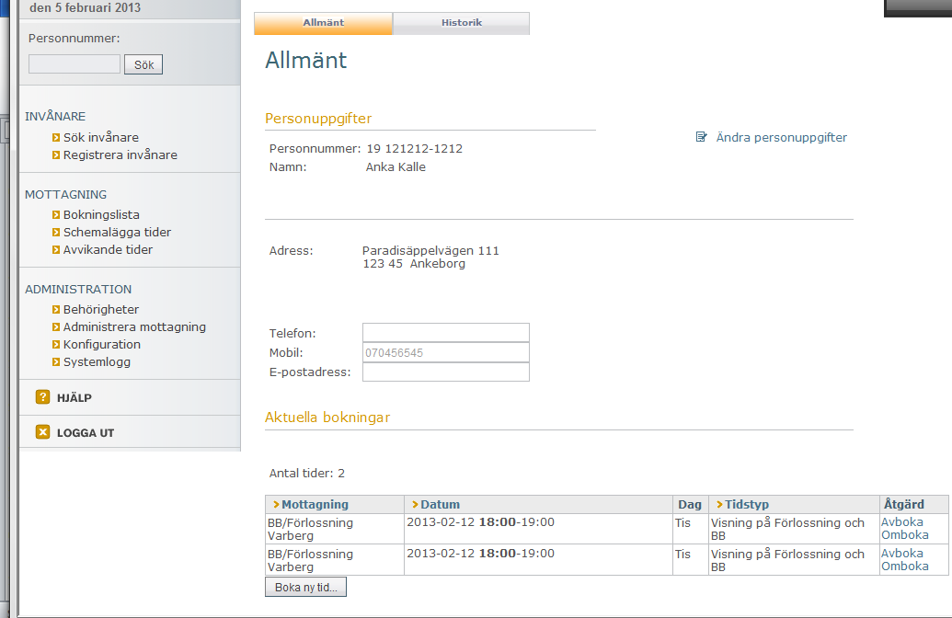

- Längst ner på den sidan klickar du på rutan Boka ny tid.
- Nu väljer du vilket datumintervall du ska boka in den blivande föräldern.
T ex om du väljer att titta på datum från 2013-03-01 till 2013-03-21.
Då kommer du få upp en lista över lediga tider.

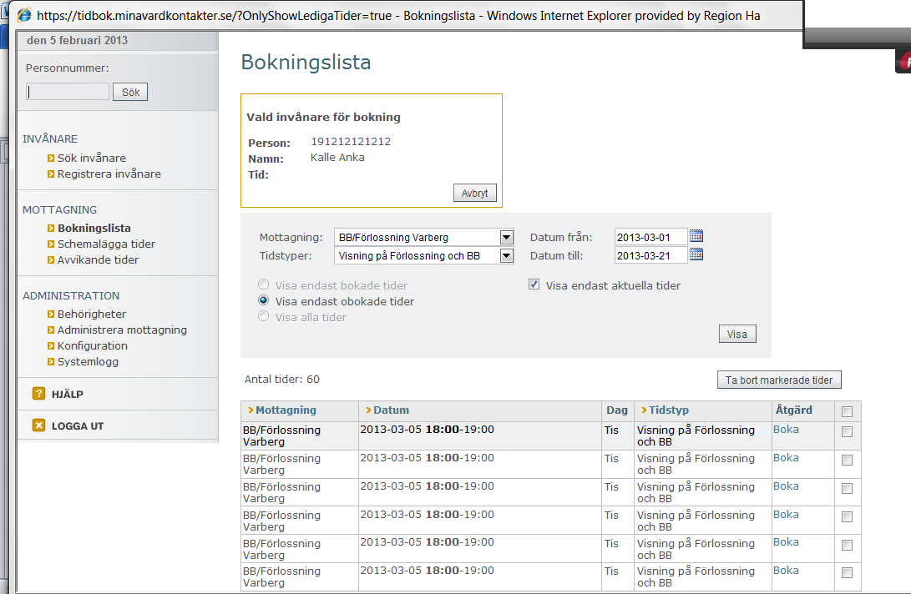

- Klicka på Boka på det datum du önskar boka in den blivande föräldern.
- Då kommer denna ruta upp. I rutan för kommentar skriver du ifrån vilken Mödravårdsmottagning föräldern kommer och din signatur.

- Slutligen klickar du på rutan Boka tid. Klart!
- Skulle nu föräldrarna behöva omboka sin tid, så kan hon/dem göra det själva via Mina vårdkontakter.
Om du önskar boka in fler föräldrar vid samma tillfälle: Kontrollera innan att det finns tillräckligt med tider på önskar datum innan du börjar boka in.
Vid tekniska frågor gällande den fristående tidboken ring supporten 08-123 135 25 vardagar kl 08:00-16:30. När det gäller verksamhetsfrågor kontakta respektive förlossningsavdelning.
Hälsningar Maria Brunefjäll
Objektsspecialist Mina vårdkontakter i Halland
Telefon 0761-08 32 96

